**ДІЄСЛОВА – ВПРАВИ**

**1.** Визначте частину мови виділених слів:

„Коли опаде перший лист, лист – ____________;

опаде – __________;

коричневий, жовтий або звичайний, коричневий – ___________;

немає – ___________;

більше немає спекотного сонця плоди – ____________;

стиглі – __________.

і з’являються стиглі плоди.”

(Соня Стоїлкович, «Перший лист»)

**2.** Перепиши подане речення у формі множини:

Співак не одержав концерт через шторм.

**___________________________________________________________________**

**3.** Запиши дієслово ДОЋИ (прийти) в 1-ій особі однини минулого часу, стверджувальна форма. **___________________________________________________________________**

**4.** Визнач видподаних нижче **речень** **за метою висловлювання.** Знайди в них дієслова й визнач форму кожного з них:

а) Я не дивлюся ці серіали. _______________________; _____________________

б) Чому ти так хвилюєшся? ___________________; _____________________

в) Напишіть число в кінці! ______________________; _____________________

г) Завтра купатися не підемо. _______________; ____________________

**5.** У поданих реченнях підкресли дієслова, визнач їх особу і число:

„Кад сам била мала („Коли я була маленькою _____________________________________

желела сам јако Я дуже мріяла, _____________________________________

да постанем звезда що стану зіркою, _____________________________________

која сија жарко.” яка яскраво сяє.”) _____________________________________

(Драгана Михайлович Бокан, «Музика до зірок», уривок)

**6.** Подвуци глаголе у одричном облику Підкресли дієслова в заперечній формі:

„Ноћас сам сањала нешто ружно („Мені приснився поганий сон минулої ночі

напољу сунце, у мени све тужно. надворі сонце, а мені сумно

Хоћу и нећу, и не знам куда ћу, Хочу і не хочу, і не знаю, що робити,

све ми нешто смета, полудећу.“ усе мені заваджає, я збожеволію.“)

(Драгана Михайлович Бокан, "Знакаєш", уривок)

**7.** Виділи із вірша з 6-го завдання одне дієслово у формі майбутнього часу.

_______________________________

Чардак - це будинок, побудований на дерев'яних стовпах. Там живуть дракони та їхні наречені.

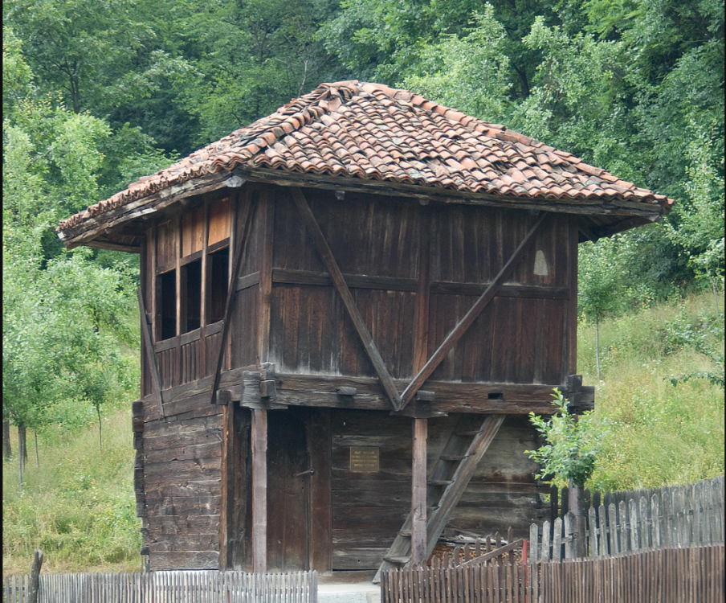

Дракони - часті персонажі казок. Це вигадані істоти, які володіють магічною силою. Раніше люди вважали, що дракон настає від коропа, коли коропу виповнюється сорок років, у нього з’являються ноги і крила. Деякі люди вважали, що дракон — це птах із зміїним хвостом, який літає вночі й випромінює світло.

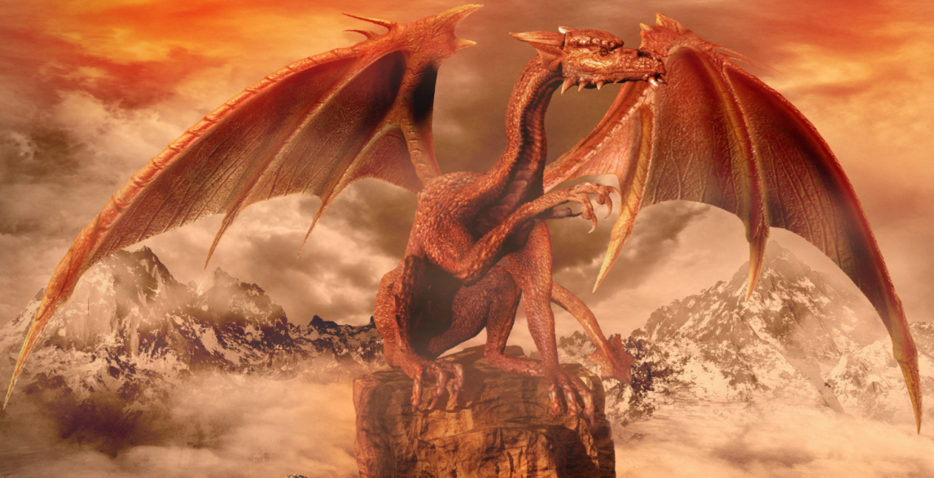

**ЧАСТИНИ МОВИ**

**1. Замість виділених іменників встав відповідні займенники:**

|  |  |
| --- | --- |
| Вук Стефановић Караџићјеличност с чијим се именом срећеш одпрвог дана школовања, од првог слова, првенаписане речи. Пре Вука нико није записивао  **народне песме, приче, изреке и друге народне умотворине**. ______ су се до тада  преносиле само усменим путем.  Вук Стефанович Караджич – це людина, ім’ям якої входить в твоє життя з першого дня навчання, з першої літери, першого написаного слова. До Вука ніхто не записував **народних пісень, оповідань, приказок та інших народних творів**. До того часу ______ передавалися лише в усній формі. |  |
| **Доситеј Обрадовић** рођен је у Чакову, у Банату. Цео свој живот посветио је просвећивању свог народа, превођењу и писању. ______ је у Београду  основао Велику школу, коју су похађали многи људи који су касније постали знамените  личности наше земље. Превео је многе Езопове басне и прикупљао наше народне  басне.  **Доситей Обрадович** народився в Чаково, Банат. Все своє життя він присвятив просвітництву свого народу, перекладанню та письменництву. ______ заснував Велику школу в Белграді, яку відвідувало багато людей, які згодом стали видатними особистостями нашої країни. Він переклав багато байок Езопа, зібрав наші народні байки. |  |
| **Надежда Петровић** рођена је у Чачку. ___ је била наша позната сликарка.  Неке од слика Надежде Петровић налазе се у Народном музеју у Београду. Позната је и по томе што је у три рата била болничарка.  **Надежда Петрович** народилася в Чачку. ___ була нашою відомою художницею. Деякі з картин Надежди Петрович знаходяться в Національному музеї в Белграді. Відома також тим, що була медсестрою на трьох війнах. |  |

**2. Визнач до яких частин мови належать подані слова та їх граматичне значення (ці слова можеш знайти у текстах у першому завданні).**

а) першого – _________________________________

б) усній – _________________________

в) Чаково – ________________________________

г) Езопа – ________________________________

д) художниця – ______________________________

ђ) трьох – ___________________________________

**3. Визнач особу і число займенників, які ти вжив/ла у першому завданні:**

а) _______________________; б) _______________________; в) __________________.

**4**. **Визнач до яких частин мови належать подані слова та їх граматичне значення:**

бетонна (зала)_____________________; деревина _____________________;

ми _________________________; скляний (клікер)______________________;

Дунай _____________________; віск ______________________.

**5. Обведи кружечком усі дієслова. Підкресли ті дієслова, які стоять у 2-ій особі однини.**

|  |  |
| --- | --- |
| „Дрво воли („Дерево любить  да га грлиш коли його обіймаєш  да ка небу і до неба  са њим хрлиш. з ним пнешся.  Док крај њега Коли коло нього  шеташ, стојиш, ходиш, стоїш,  да му тепаш коли йому шепчеш  водом појиш. Водою поїш. | Воли приче Любить казки  као дете, як дитина,  ал’ нимало а не любить  срџбу, сете... злість, неприязнь...  Дрво стрепи Дерево боїться  од гадости гидоти  дрво расте дерево росте  од радости. в оточенні радості. |

(Русомир Д. Арсич, «Дерево росте в оточенні радості»)

**6. Доповни вірш поданими словами:**

МОРАВА

Цього літа я був у _________ на морі

____________ море називається Морава.

Я спостерігав, як _________ оруть воду. рибки, Чачку, морі, Чачанське, море

Морава - це _____, яке ще не відоме.

Оскільки я був на ______ у Чачаку,

Бачу Мораву в кожній хмарці.

Я просто вірю, що на мене з неба

бризкає Морава, приховане море.

(Бранко Стеванович)

***З радістю нагороджую цим дипломом***

***___________________________________***

***чудового знавця та***

***охоронця природи!***

___________________________ _________________________

учителька дата і місто



**Водні середовища**

* Водні середовища стоячих водойм: ставки та озера.
* Природне угруповання ставка: метелик, жаба, лелека, бабка, чапля, змія, короп, щука, молюск ставковий, коник, комарі, очерет, верба, латаття.
* Ланцюг живлення у ставку:

  

латаття біле → метелик → жаба

* Природне угруповання озера: комар, бабка, орел, коник, жаба, качка, чапля, лебідь, очерет, окунь, короп, форель.
* Ланцюг живлення в озері:

   

очерет → коник → жаба → чапля

**Водні середовища – річки та струмки**

* Річки та струмки це - природні водні угруповання.
* Струмки і річки течуть від витоку до гирла, змінюється їх глибина, а також швидкість руху і температура
* Ланцюг живлення:

  

омела → короп → чапля

Культивовані наземні життєві середовища: городи і сади

1. Які фрукти вирошують у садах? Напиши та проілюструй.



1. Як називаються люди, які їх вирощують? ____________________________________
2. Що вирощують на городі?



1. Як називають людей, які вирощують овочі? _________________________________
2. Як людина доглядає за рослинами?

__________________________________________________________________________________________________________________________________________

1. Що потрібно рослинам, щоб вони розвивалися?

__________________________________________________________________

__________________________________________________________________

1. Які живі істоти ще населяють культивовані життєві середовища?



1. Які тварини завдають шкоди садам і городам?



1. Чи всі тварини завдають шкоди врожаю чи є деякі, які приносять користь? Поясни.

**_________________________________________________________________**

**_________________________________________________________________**

1. Напиши ланцюг живлення в культивованих наземних життєвих середовищах.

